Git Hub – Crear Repositorio



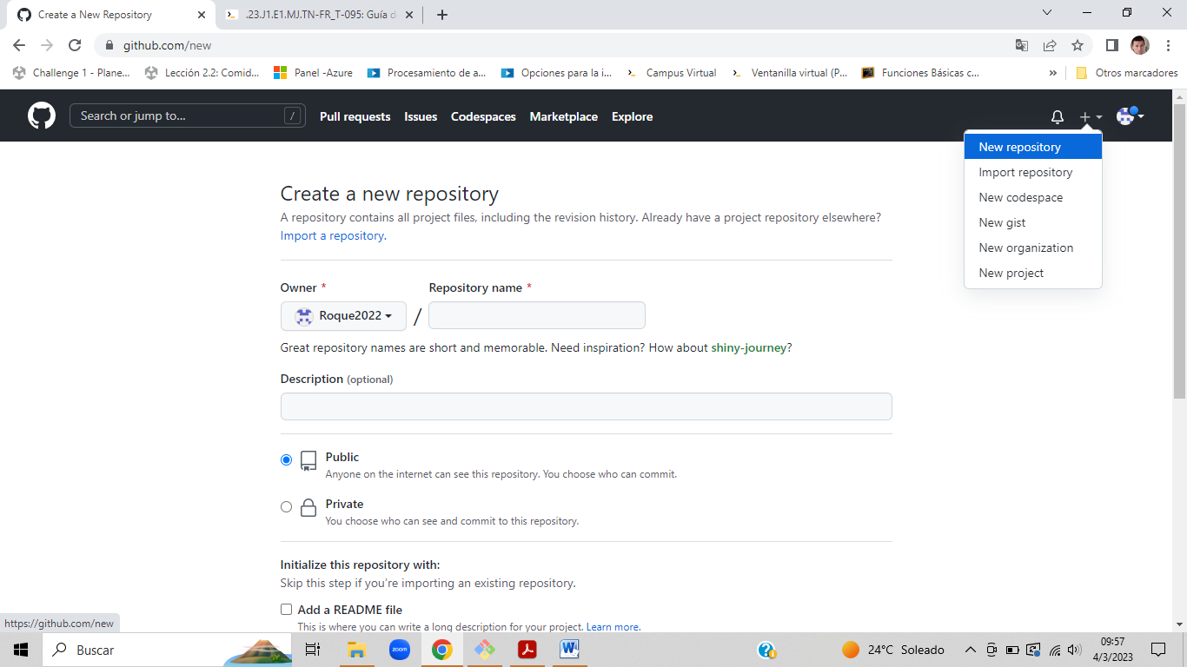

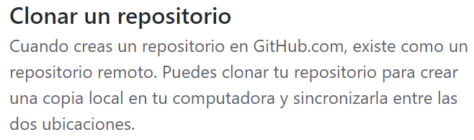

Clonar Repositorio Remoto a Local:

1. Copiar link de GiHub

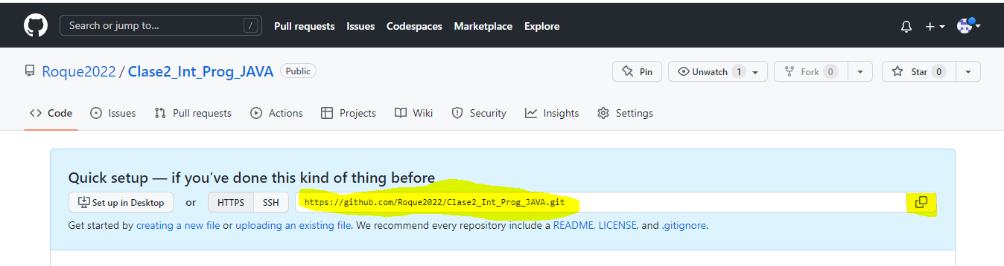

1. Abrir Git Bash en tu computadora

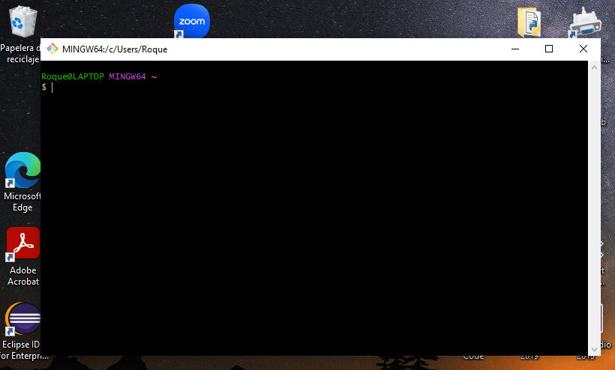

1. Encontrar la carpeta o repositorio Git en nuestra computadora: “Si no conocemos la ruta exacta r” podemos usar los comandos:

* **dir :** Sirve para ver todas las carpetas raíces del directorio (Todo lo que está en el Disco C)
* **cd:** Sirve para ir cambiado de posición en el directorio o sea pararse en la carpeta que necesitemos.

**Ejemplo:** Mi repositorio local git está en esta ruta:

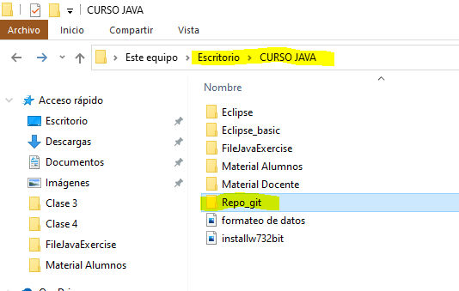

Uso el comando “**dir y cd**” para ubicar el repositorio:

Uso **dir** para ver donde estoy parado:

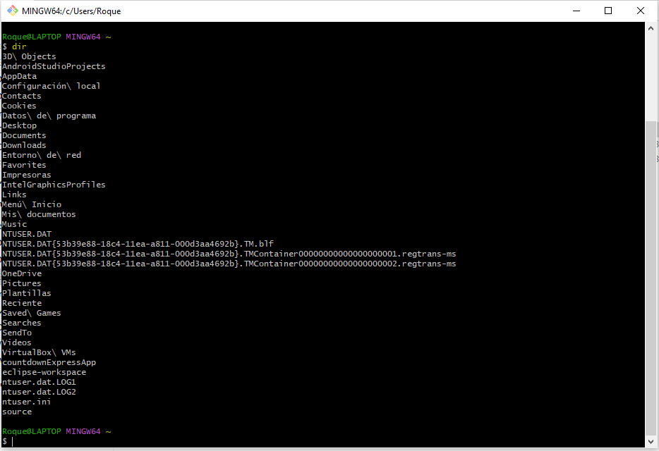

Uso **cd** para pararme sobre el repositorio(“Navego a través de las carpetas hasta llegar al Repositorio”):

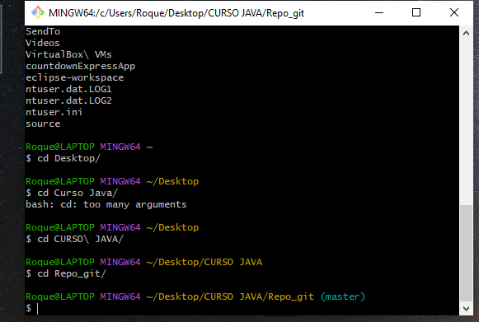

Una vez parado en el Repositorio, uso el comando para clonar**($git clone**) pegando la url que copiamos de GitHub

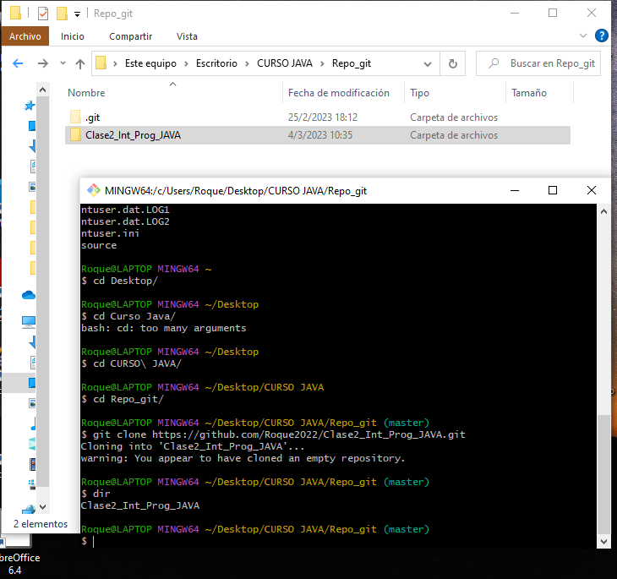

Para verificar que se clono bien, uso dir nuevamente y nos muestra el nuevo repositorio clonado(Clase2_Int_Prog_JAVA)



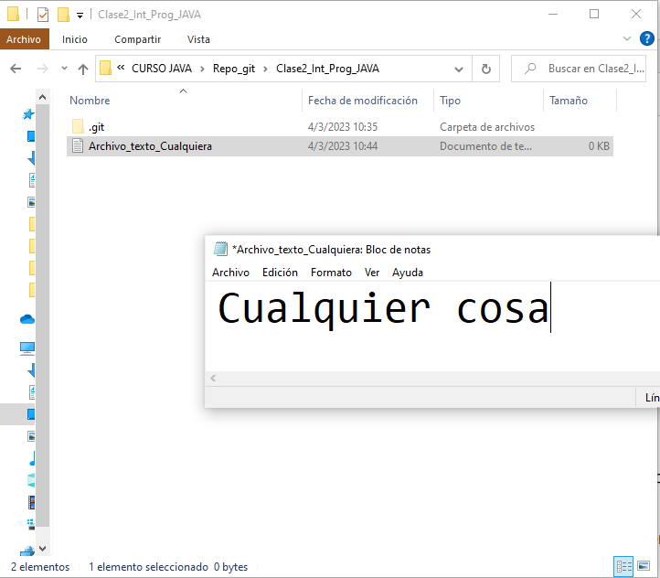

Commit del archivo

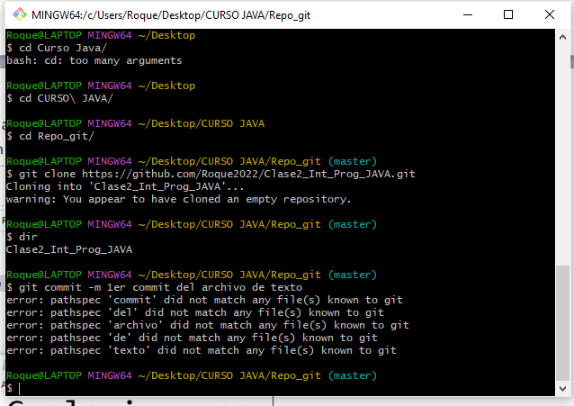

En mi caso no funciono el commit y arroja los siguientes errores:

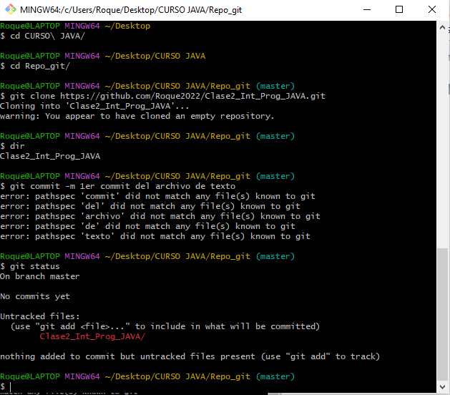

**El error que arroja Git es de archivos sin seguimiento**

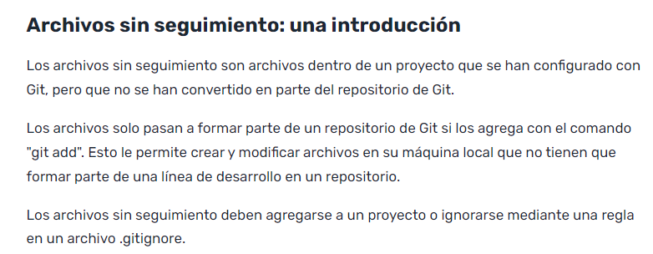



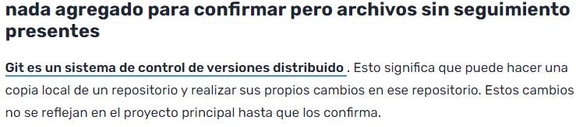

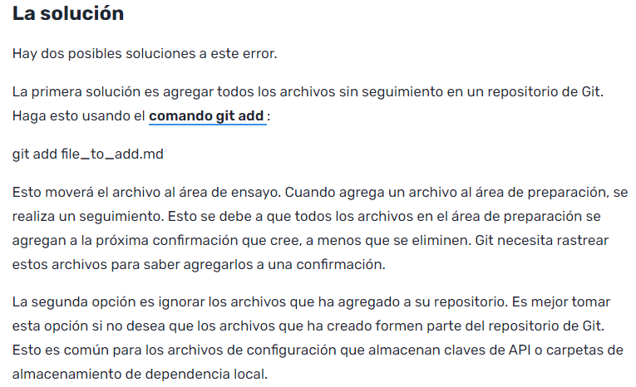

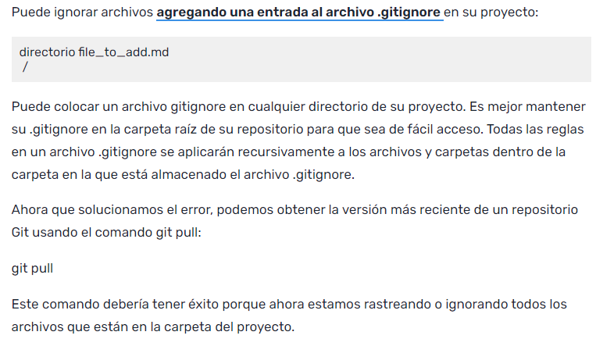

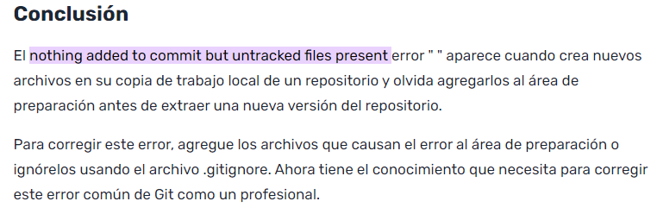

Referencia URL: <https://rogerdudler.github.io/git-guide/index.es.html>